Раздел 11.4 В Цифровая грамотность  Дата: |  | Школа:  ФИО учителя:  Количество присутствующих:
Класс: 11 |  | отсутствующих:
Тема урока | Цифровизация в Казахстане
Цели обучения, которые достигаются на данном уроке | 11.3.1.1 анализировать современные тенденции процесса цифровизации в Казахстане
Цели урока | анализировать современные тенденции процесса цифровизации в Казахстане
Критерии оценивания | Учащиеся могут:  - сформулировать определение цифровизации в узком и широком смысле;  - привести примеры сферы общества, которые затрагивает цифровизация;  - назвать отличие цифровизации от информатизации;  - перечислить преимущества, недостатки и перспективы цифровизации.
Языковые цели | Учащиеся могут:  Употреблять соответствующую терминологию и язык  Лексика и терминология, специфичная для предмета:  Цифровизация, цифровые технологии,  Полезные выражения для диалогов и письма:  Под цифровизацией в узком смысле понимается….  Под цифровизацией в широком смысле понимается…  Плюсами цифровизации являются…  Минусами цифровизации являются….
Привитие ценностей | Сотрудничество:  - Учитель и ученики совместно достигают цели урока и обсуждают результаты взаимодействия.  Обучение на протяжении всей жизни:  - Учитель предоставляет возможность учащимся решать проблемы.  - Соблюдает преемственность в изучении тем, разделов, учебной программы.  Уважение к себе и окружающим:  - Учитель и учащиеся оказывают взаимопомощь и поддержку друг другу.
Межпредметные связи | -
Предварительные знания | -
Ресурсы | Дополнительные ресурсы  https://www.opiq.kz/kit/70/chapter/4787 - учебник В. Г. Архипова, Р. Г. Амдамова

Ход урока
Запланированные этапы урока | Запланированная деятельность на уроке | Ресурсы
Начало урока  5-7 мин | - Мотивационный этап  Демонстрация видео и цифровизации в Казахстане  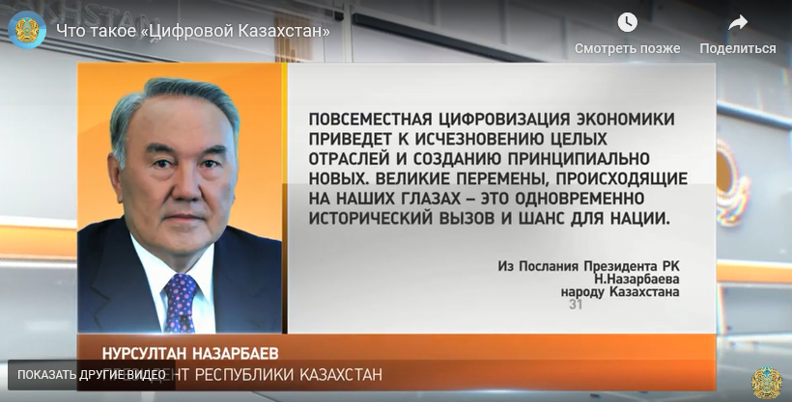  (Д) Тема урока: «Цифровизация в Казахстане»  Учащиеся формулируют цели урока.  Руководить процессом отбора может сам учитель, или выбранный ученик, а учитель в этом случае может лишь высказывать свое мнение и направлять деятельность.  - на обдумывание и высказывание своих мыслей отводится 2–3 минуты;  - все ответы фиксируются на доске;  - записанная на доске информация анализируется;  - совместно отбираются наиболее оптимальные решения.  В конце урока необходимо вернуться к этой записи и предложить учащимся не только проанализировать, что им удалось сделать на уроке, но и увидеть, достигли ли они поставленных задач. | https://youtu.be/cSHwEfO4ezI
Середина урока  15 мин  2 мин | (Д) Изучение нового материала  1) Что представляет собой процесс цифровизации в современном мире.  2) Какие сферы общества затрагивает цифровизация.  3) В чем главное отличие цифровизации от информатизации.  4) В чем преимущества, недостатки и перспективы цифровизации.  ФИЗМИНУТКА | Презентация  https://www.opiq.kz/kit/70/chapter/4787 - учебник В. Г. Архипова, Р. Г. Амдамова  Презентация
15 мин | (Г) Работа в группах  А.  Проведите мини-исследование и заполните таблицу «Цифровизация»  Положительные стороны цифровизации Отрицательные стороны цифровизации  В.  Используя ресурсы сети Интернет, найдите информацию о странах, где реализуются на текущий момент национальные программы цифровизации. Определите передовые страны по цифровизации национальных экономик и заполните таблицу.  Страна Основные достижения цифровизации  С.  Составьте SWOT-анализ цифровизации в Казахстане | https://www.opiq.kz/kit/70/chapter/4787  Интернет  Приложение 1
Конец урока  2 мин | (И) Рефлексия «Три М»  Назовите два момента, которые у вас получились хорошо в процессе урока.  Предложите одно действие, которое улучшит вашу работу на следующем уроке. | Презентация

Дифференциация – каким образом Вы планируете оказать больше поддержки? Какие задачи Вы планируете поставить перед более способными учащимися? | Оценивание – как Вы планируете проверить уровень усвоения материала учащимися? | Здоровье и соблюдение техники безопасности
Дополнительная поддержка  Работа в парах на этапе изучения материала – поддержка одноклассников.  Помощь учителя во время работы в группе (если требуется).  .  Ключевой принцип дифференциации на уроке – усложнение. Задания для групп дифференцированы от простого к сложному. | Во время объяснения нового материала учитель использует систему вопросов для оценки уровня понимания учащимися темы урока.  Во время групповой работы учитель наблюдает за правильностью его выполнения.  В конце урока используется самооценивание. | С целью профилактики утомляемости, на уроке предусмотрена смена видов деятельности, запланирована физминутка.  Во время работы за компьютером учащиеся следят за правильной осанкой, расстоянием от глаз до экрана монитора, сообщают учителю при возникновении внештатных ситуаций.

Рефлексия по уроку  Были ли цели урока/цели обучения реалистичными?  Все ли учащиеся достигли ЦО?  Если нет, то почему?  Правильно ли проведена дифференциация на уроке?  Выдержаны ли были временные этапы урока?  Какие отступления были от плана урока и почему? | Используйте данный раздел для размышлений об уроке. Ответьте на самые важные вопросы о Вашем уроке из левой колонки.
Общая оценка

Какие два аспекта урока прошли хорошо (подумайте как о преподавании, так и об обучении)?
1:

2:

Что могло бы способствовать улучшению урока (подумайте как о преподавании, так и об обучении)?
1:

2:

Что я выявил(а) за время урока о классе или достижениях/трудностях отдельных учеников, на что необходимо обратить внимание на последующих уроках?

